# Trello

Trello — это онлайн-инструмент для управления проектами и организации рабочих задач. Он предоставляет гибкую и интуитивно понятную систему в виде досок, списков и карточек, которые можно использовать для отслеживания и управления задачами, планирования проектов, делегирования заданий и совместной работы в команде.

На каждой доске в Trello вы можете создавать списки, которые представляют этапы или категории задач. Внутри списков можно создавать карточки, которые представляют собой конкретные задачи или элементы проекта. Карточки могут содержать описание, комментарии, вложения файлов, сроки выполнения и другую информацию.

Одна из ключевых особенностей Trello — это возможность приглашать участников в команду и совместно работать над задачами. Команда может отслеживать прогресс выполнения задач, обмениваться комментариями, прикреплять файлы и обсуждать детали проекта.

Trello доступен как веб-приложение, так и в виде мобильных приложений для различных платформ, что позволяет использовать его на любом устройстве и в любом месте.

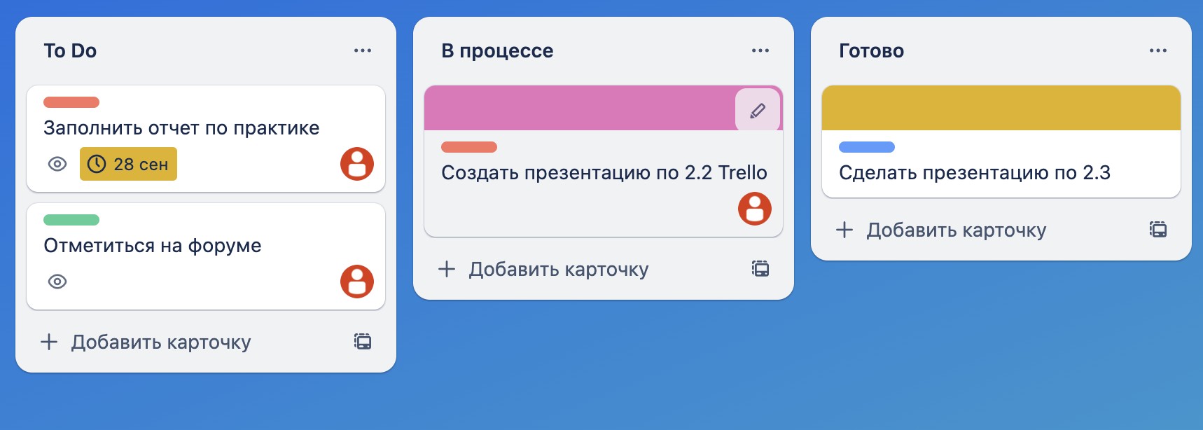

## Ключевые особенности

1. Доски, списки и карточки: Trello предоставляет гибкую систему организации задач с помощью досок, списков и карточек. Вы можете создавать несколько досок для разных проектов или областей работы, а внутри доски создавать списки для этапов или категорий задач, а затем добавлять карточки для отдельных задач.
2. Коллаборация и командная работа: Позволяет приглашать участников в команду и совместно работать над задачами. Вы можете назначать ответственных за выполнение задач, обмениваться комментариями, прикреплять файлы и обсуждать детали проекта.
3. Отслеживание прогресса: Вы можете использовать метки, сроки выполнения и другие функции для отслеживания прогресса выполнения задач. Это позволяет увидеть, какие задачи уже выполнены, какие находятся в процессе и какие ещё предстоит выполнить.
4. Интеграции: Trello предоставляет возможность интеграции с другими инструментами и сервисами, такими как Slack, Google Drive, Dropbox и многими другими. Это позволяет упростить совместную работу и обмен информацией между различными приложениями.
5. Персонализация и настройка: Trello позволяет настраивать доски, списки, карточки и другие элементы в соответствии с вашими предпочтениями и потребностями. Вы можете добавлять метки, устанавливать сроки выполнения, применять фильтры и многое другое, чтобы сделать работу в Trello максимально удобной.
6. Мобильные приложения: Trello доступен в виде мобильных приложений для iOS и Android, что позволяет использовать его на смартфонах и планшетах, чтобы иметь доступ к своим задачам и проектам в любое время и в любом месте.

## Недостатки

Несмотря на многочисленные преимущества, у Trello также есть некоторые недостатки:

1. Ограниченные функциональные возможности. Предоставляет базовый набор функций для управления задачами и проектами, но может быть недостаточным для более сложных проектов или командных задач. Он может не подходить для более специфических потребностей определенных отраслей или проектов.
2. Ограниченные возможности отчетности. Не предоставляет много возможностей для создания детальных отчетов или аналитики о проектах. Это может затруднить оценку прогресса проекта, распределение ресурсов и анализ эффективности работы.
3. Не подходит для сложных структур и процессов. Имеет простую структуру с досками, списками и карточками, что может быть недостаточно для организации более сложных структур или процессов управления проектами. В таких случаях может потребоваться использование более специализированных инструментов для управления проектами.

### Планирование задания 2.1

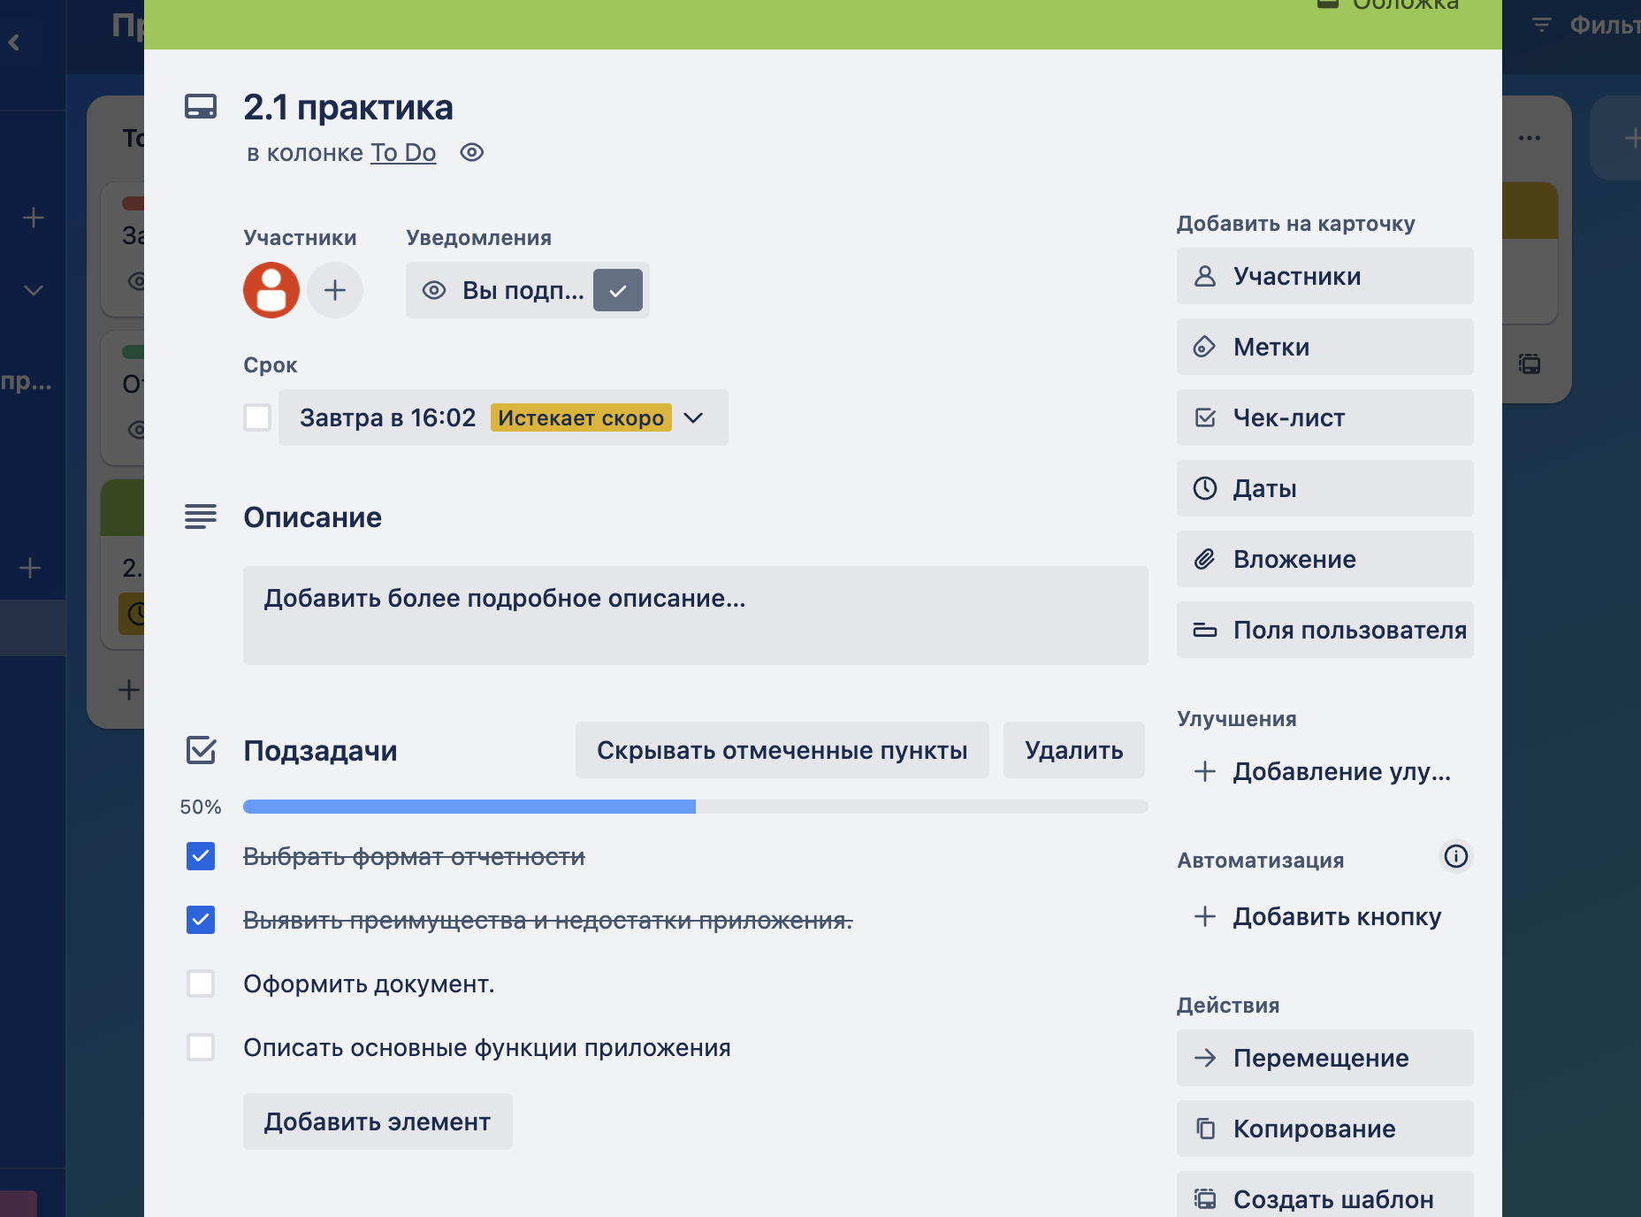

### Итог пользования

Trello подходит для управления задачами, особенно для небольших и средних проектов. Он обеспечивает простую и интуитивно понятную систему организации задач с помощью досок, списков и карточек. Однако, стоит учесть, что Trello имеет ограниченные функциональные возможности, особенно для более сложных проектов. Отсутствие подробных отчетов и ограниченные возможности интеграции также являются недостатками Trello. Кроме того, он может не подходить для организации сложных структур и процессов управления проектами.